反窃电分析仪

GSM-TYFQ103

使 用 说 明 书

目录
1 产品概述 3
2 产品外观 3
3 技术参数 4
4 应用场景 5
5 使用说明 6

1 产品概述
针对低压台区末端反窃电排查中入户难、窃电户反侦察意识强等问题，我公司自主开发了HDC双模反窃电分析仪。虽然市面上已有大数据分析、分支计量等多种反窃电设备，但末端排查仍显落后。该设备融合HDC双模通信技术（HPLC与HRF）和高精度电流检测，实现非入户式远端抄表与窃电分析，解决反窃电“最后一公里”的难题。实现“无接触式取证”，避免人工登高风险，降低入户难度，提升工作效率。HDC双模反窃电分析仪有望推动电网反窃电模式向数据智能化转型，成为提升效率、保障电网安全的重要利器。

2 产品外观
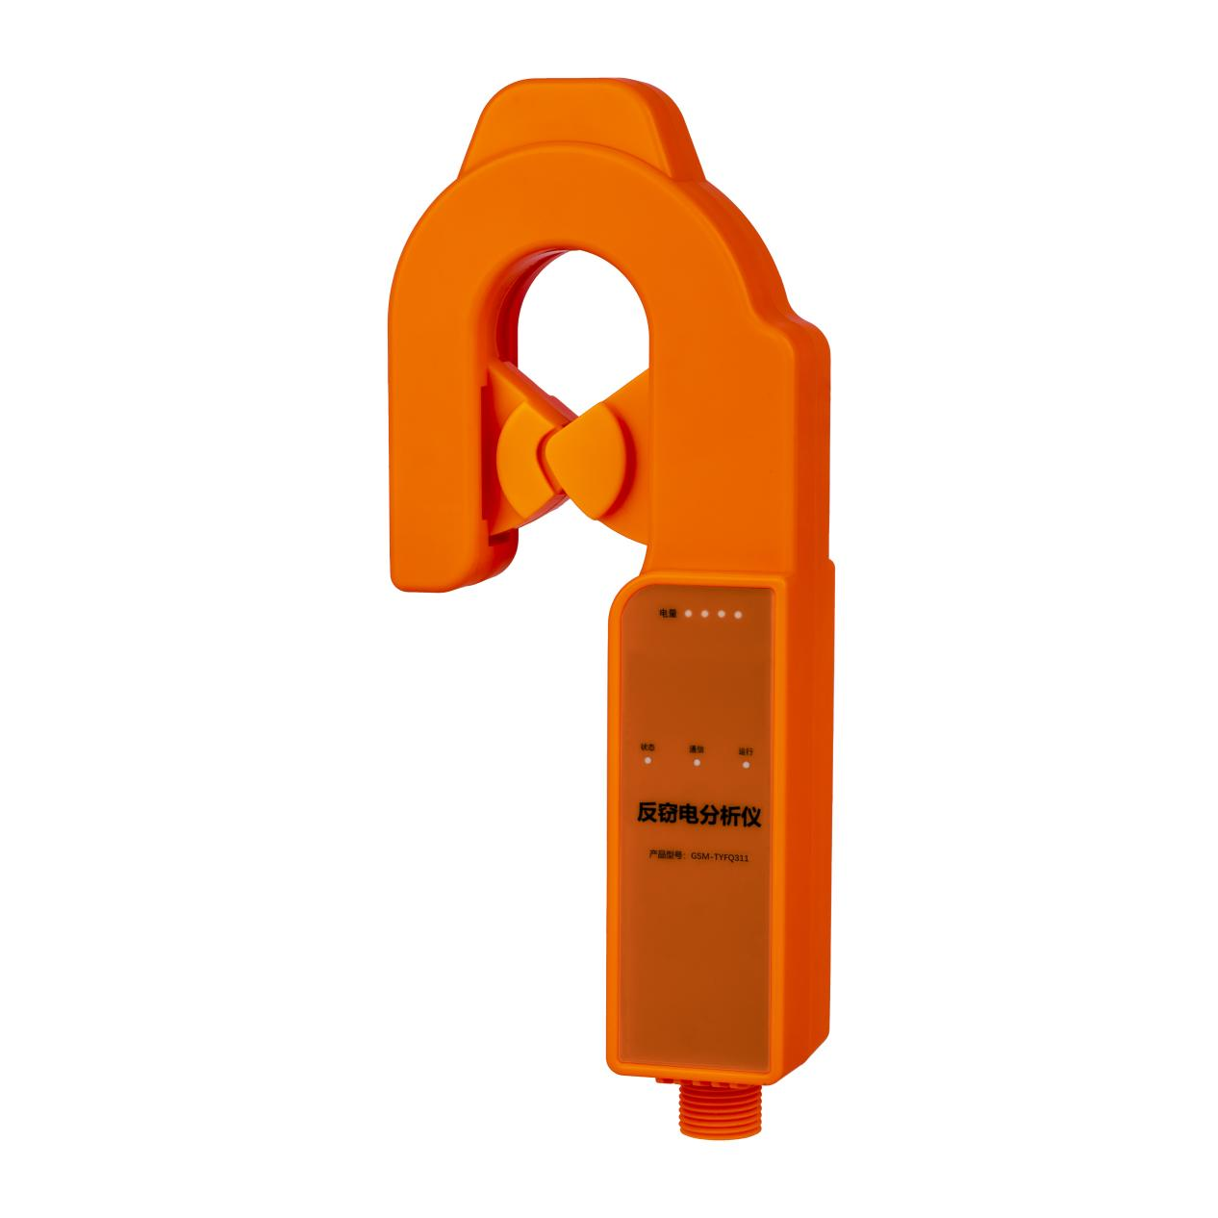
反窃电分析仪实物外观

3 技术参数
参 数 |  | 项目和指标
外观结构 | 整机尺寸 | 215mm×135mm×60mm
外观结构 | 整机重量 | 428克
外观结构 | 钳口尺寸 | φ68mm
电气参数 | 额定电压 | 220V
电气参数 | 工作电压 | 0.8～1.2Un
电气参数 | 频 率 | 50Hz
电气参数 | 整机静态功耗 | ≤ 3.5W
电气参数 | 电池容量 | 5000mHA
 | 电流测量范围 | 0-200A
 | 电流测量精度 | 1级
 | 通信协议 | Q/GDW 1208743 2020；  DL/T645-2007；DL/T698.45
 | 载波通信频段 | 频段0: 2～12M; 频段1: 2.4～5.6M;  频段2: 0.7～3M; 频段3: 1.7～3M
 | 蓝牙通信 | BLE 5.0 协议
气候参数 | 工作温度 | -20℃～+50℃
气候参数 | 相对湿度 | ≤ 85%

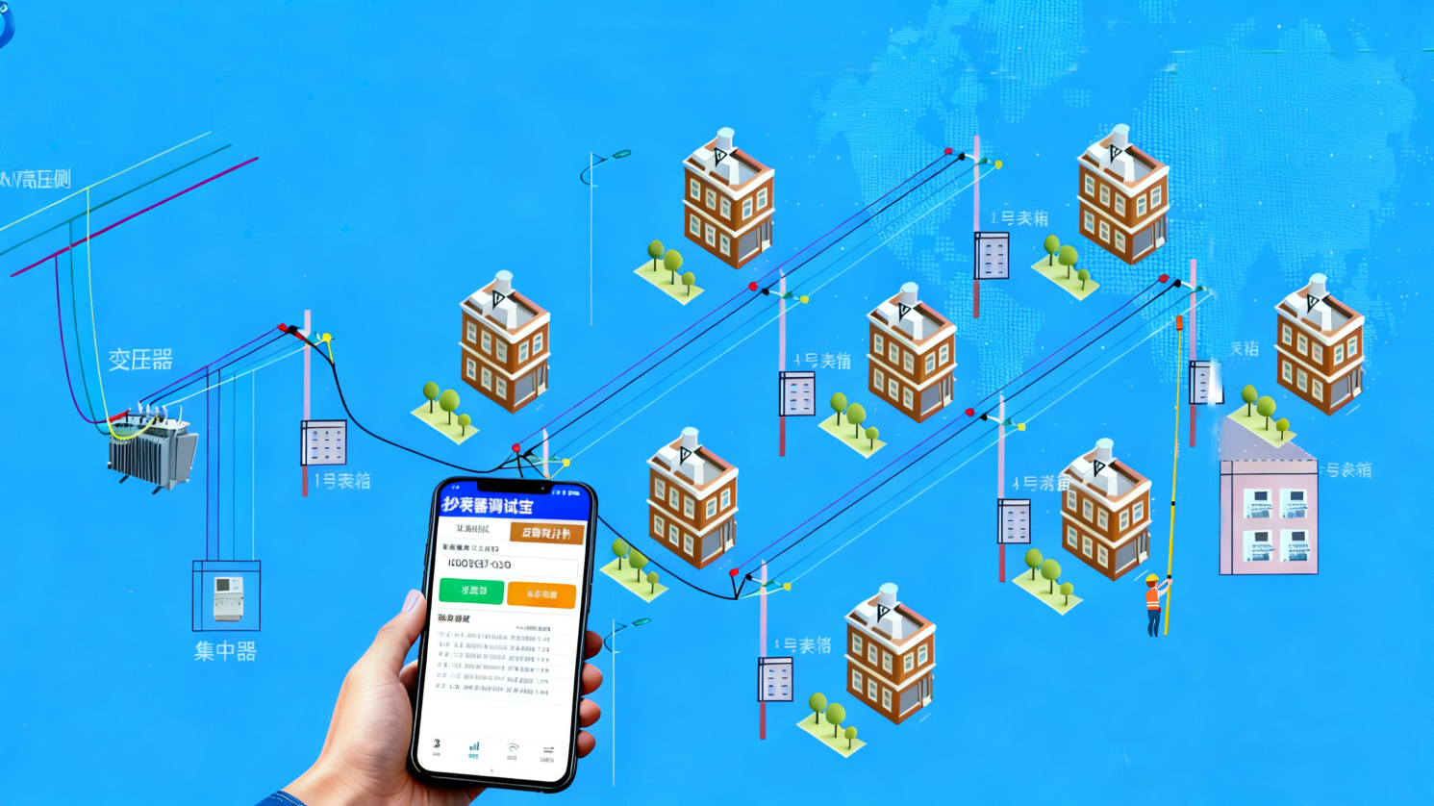
4 应用场景

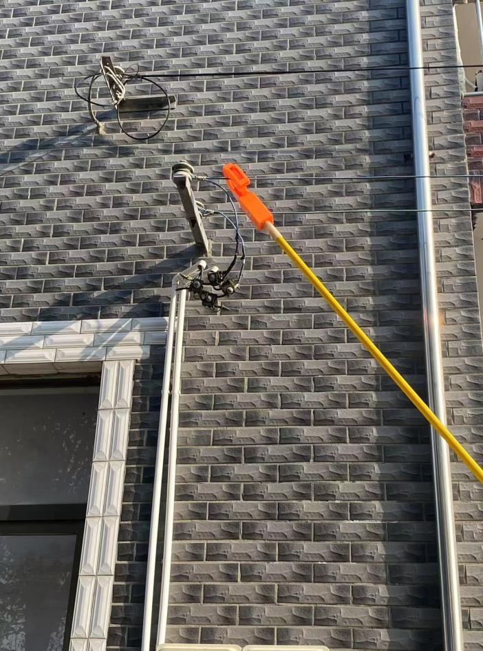
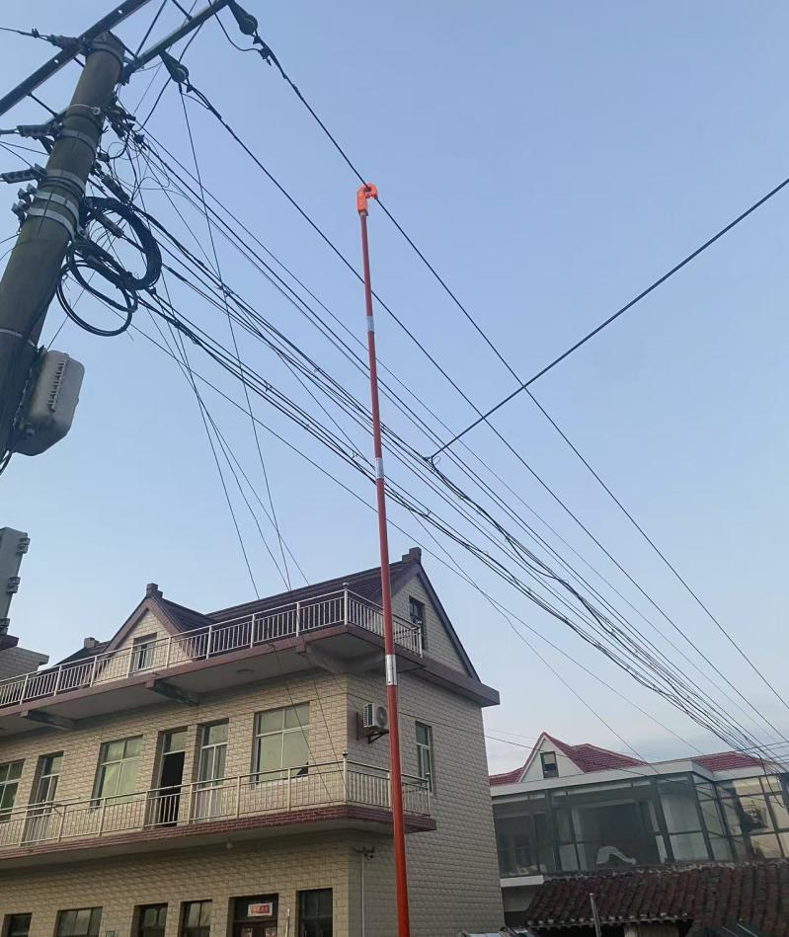

5 使用说明
GSM-TYFQ103反窃电分析仪主要由三个功能单元，1、载波抄表单元，通过抄表单元，实现抄读电表相关数据。2、电流采样单元，实时采样电流数据。3、蓝牙功能，对设备进行相应的配置操作以及用于读取反窃电相关信息。
操作步骤：
- 按开机键，初始化工作。
- 将分析仪钳在被测回路中。
- 打开微信小程“抄表器调试室”，搜素反窃电分析仪蓝牙，并连接。
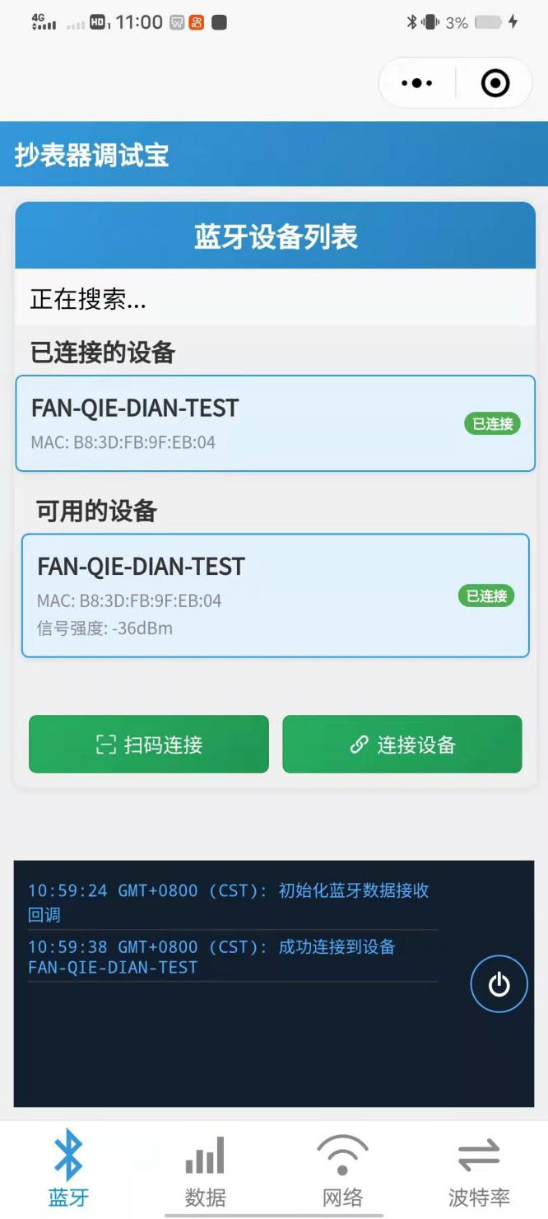

- 在小程序中输入电表表号，读取电表电流。

- 设备读取电表电流，读到电表电流的同时读取互感器的电流，并在界面上显示：电表电流、线路电流。

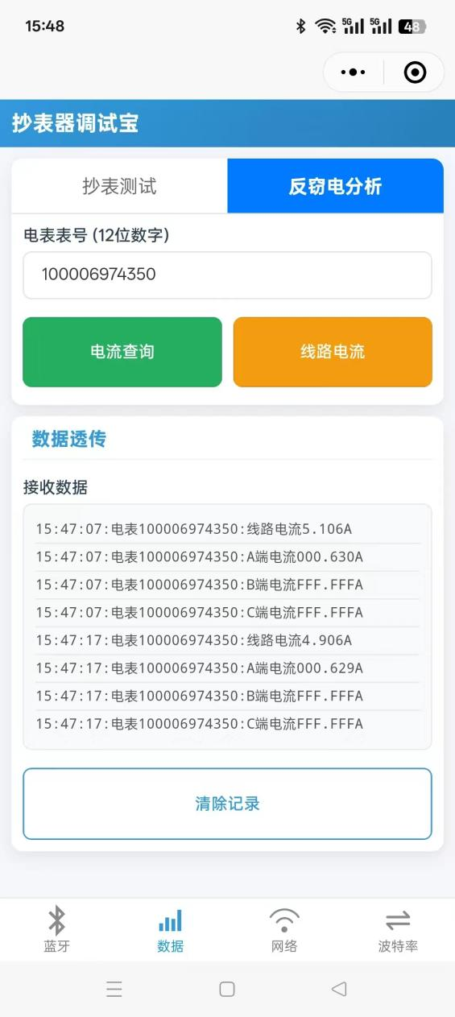

- 如果线路电流和读取到的电表电流有差异，则可以判断有窃电。

